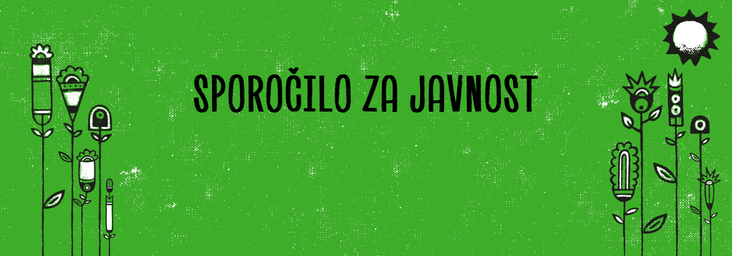

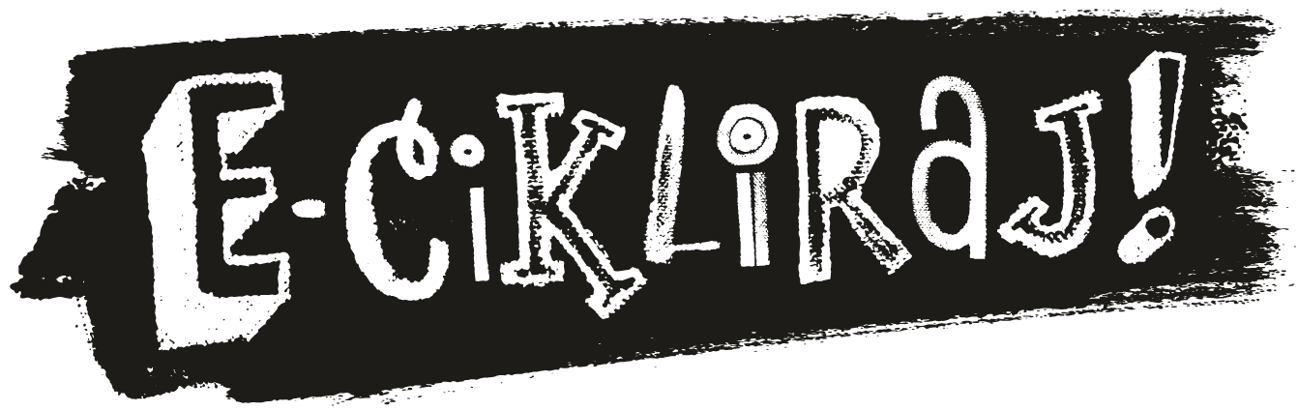

Ljubljana, 8. oktober 2020
Zbiralno-nagradna akcija v uličnih zbiralnikih Zasavja je zaključena
V sredo, 30. septembra 2020, se je v Zasavju zaključila zbiralno-nagradna akcija starih aparatov in odpadnih baterij »Oddaj stare aparate v ulični zbiralnik«, ki se je začela letošnjega marca, bila zaradi epidemije prekinjena in se nadaljevala septembra. Organizirala jo je družba ZEOS, d.o.o. z lokalnimi partnerji: izvajalci javnih služb za ravnanje z odpadki (KSP Hrastnik d.d., KSP Litija d.o.o., Javno podjetje Komunala Radeče d.o.o., Javno podjetje Komunala Trbovlje d.o.o. in Javno podjetje Komunala Zagorje d.o.o.) in občinami (Hrastnik, Litija, Radeče, Šmartno pri Litiji, Trbovlje in Zagorje ob Savi). Zbiranje pa je potekalo v sklopu njihovega projekta Life Gospodarjenje z e-odpadki, ki je sofinanciran s strani Ministrstva RS za okolje in prostor ter Evropske komisije. Organizatorji akcije so želeli lokalno prebivalstvo spomniti na infrastrukturno mrežo zbiranja malih starih aparatov in odpadnih baterij – na sivo-zelene ulične zbiralnike.
V začetnem delu akcije je sprva sodelovalo 12, ob zaključku akcije pa aktivno 10 osnovnih šol s skoraj 5.000 učenci, ki so med seboj tekmovali za nagrado. V sklopu akcije so tamkajšnji učenci skupaj z učitelji in starši zbrali dobrih 5,3 ton odpadnih malih aparatov in baterij. K skupni zbrani količini so prispevali tudi občani, ki so zbrali kar 13,7 ton odpadnih malih aparatov in baterij. Tako so skupaj zbrali dobrih 19 ton odpadnih malih aparatov in baterij.
Tako občine kot šole so se z zbiranjem malih starih aparatov in odpadnih baterij v uličnih zbiralnikih potegovale za dve glavni nagradi. Pri prvih dveh sodelujočih šolah, kot tudi pri prvih treh občinah z največ zbranimi malimi aparati in baterijami je rezultat v zbrani količini tesen, a vendar imamo zmagovalca.
Glasbeni nastop raperja Zlatka si je prislužila Osnovna šola Gradec, ki je zbrala največ starih aparatov na učenca na šoli (kar 1,3 kg na učenca). Smeh s Teškyem pa si je prislužila Občina Radeče, ki je zbrala največ starih aparatov v občini na prebivalca (kar 0,3 kg na prebivalca). Oba nastopa se bosta izvedla ob primernem času in na način, da bo za udeležence varno.
Hvala vsem za sodelovanje in čestitke srečnim zmagovalcem, ki so si nagradi več kot zaslužili! A res vsi, prav vsi, ki so prispevali svoj del k akciji, so neke vrste zmagovalci – saj so poskrbeli za čistejše okolje v katerem živimo.
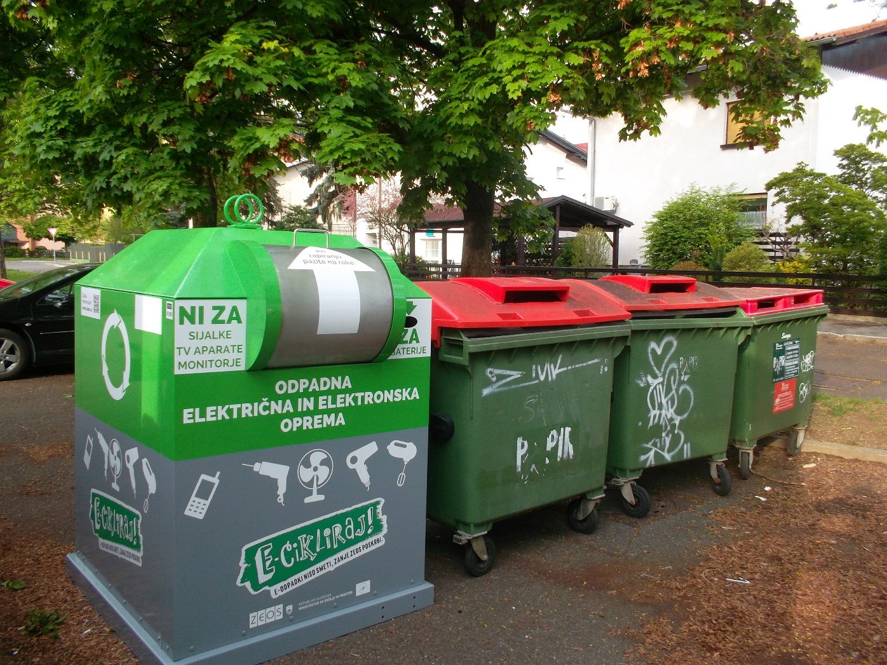
Ulični zbiralniki pred šolami so odstranjeni, na večjih eko otokih na 33-ih lokacijah v Zasavju pa so zbiralniki ostali. Vabljeni vsi, da vanje oddate svoje male stare aparate in odpadne baterije tudi po zaključeni akciji. Dobre navade, ki so tekom akcije postale stalnica, naj zato ostanejo. Točne lokacije uličnih zbiralnikov so navedene v seznamu na strani www.stariaparati.si.
Dodatne informacije:
Urša Dolinšek
E: urska.dolinsek@zeos.si
T: 01 235 52 55
W: www.stariaparati.si

